Presseinformation
60 Jahre Veenhuis Generalbau
MWM-Libero profitiert davon
Bonn, im Oktober 2019. Im September 2019 feierte die H. Veenhuis Generalbau GmbH & Co.KG aus Nordhorn ihr 60-jähriges Firmenjubiläum. Den Gesellschaftern, zu denen auch Wilhelm Veenhuis, Geschäftsführer der MWM Software & Beratung GmbH zählt, war es äußerst wichtig, dieses mit den 35 Mitarbeitern gemeinsam in Hamburg zu feiern. Viele praktische Verfahren, die MWM in seine Softwareprodukte implementiert, haben ihren Ursprung im Bauunternehmen Veenhuis Generalbau.

Gegründet wurde der Betrieb 1959 durch den Maurermeister und Architekten Hans Veenhuis und das ohne jegliches Startkapital einer Bank. 1986 übernahm Sohn Erwin die Firma. Seit 2018 teilt sich Maurer- und Betonbaumeister und Enkel des Firmengründers, Eike Veenhuis, mit seinem Vater gleichberechtigt die Geschäftsführung. Lagen ursprünglich die Projekte hauptsächlich im landwirtschaftlichen Bereich, so baut der mittelständische Betrieb zurzeit unter Berücksichtigung der aktuellen Energiestandards sowohl Mehrfamilienhäuser, individuelle Architekten-Häuser aber auch Pflegeheime und seniorengerechte Wohnungen sowie schlüsselfertig maßgeschneiderte Gebäude. Momentan planen die vier Gesellschafter, Eike Veenhuis, die Brüder Erwin und Wilhelm Veenhuis sowie Projektleiter Wilfried Hes sowie ein weiterer Investor, ein Projekt im sozialen Mietwohnungsbau. Die Gesellschafter werden das Niedrigenergiehaus mit 20 Wohnungen auch selber betreiben.

Wilhelm Veenhuis, einer der vier Söhne des Firmengründers, konnte alle Baustellen- und Bürotätigkeiten von Kindesbeinen auf im Bauunternehmen lernen. 1985 schrieb Veenhuis, sieben Jahren vor der Gründung von MWM Software & Beratung, seine erste Kalkulationssoftware für Güllebehältern aus Stahlbeton, für deren Bau das Bauunternehmen zahlreiche Angebote erstellen musste. Die Tatsache, dass der Vater seine Aufmaße mit dem Bleistift auf der Baustelle auf weiße Kalksandsteine schrieb und diese dann zur Abrechnung mit ins Büro brachte, motivierte Wilhelm Veenhuis, eine Software für mobiles Aufmaß zu programmieren. MWM-Libero ist mit über 7.600 Installationen mittlerweile das führende Programm in Deutschland für den Bereich Aufmaß, Mengenermittlung und Abrechnung. Heute sind Bruder und Neffe von Veenhuis die Ratgeber, wenn das Softwarehaus Informationen aus der Praxis benötigen.

www.mwm.de und www.veenhuis.de
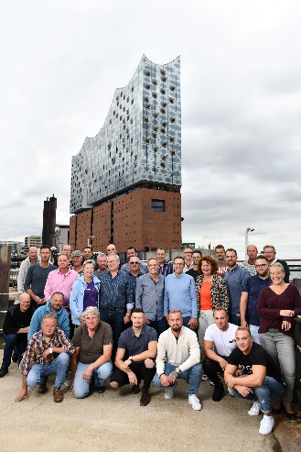
Dateiname: Veenhuis Generalbau Belegschaft.jpg
Untertitel: Die Belegschaft der H. Veenhuis Generalbau feiert in Hamburg das Firmenjubiläum

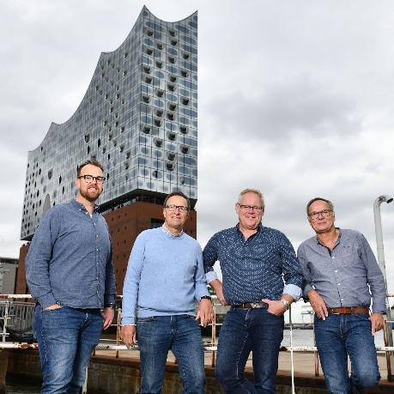
Dateiname: Veenhuis Generalbau Gesellschafter.jpg
Untertitel: Die Gesellschafter der H. Veenhuis Generalbau anlässlich des Firmenjübiläums in Hamburg: Eike und Erwin Veenhuis, Wilfried Hes und Wilhelm Veenhuis (v.l.n.r.)

Quelle: MWM Software & Beratung GmbH, Bonn

Über MWM
Im Juli 1992 gründeten Dipl.-Ing. (FH) Michael Hocks und Dipl.-Ing. Wilhelm Veenhuis die MWM Software & Beratung GmbH mit dem Ziel, Dienstleistungen und EDV-Lösungen für branchenspezifische IT-Fragestellungen im Bauwesen anzubieten. Besonderes Augenmerk legten die beiden geschäftsführenden Gesellschafter dabei auf Aufmaßprogramme für tragbare Rechner. Über 2.500 Kunden mit über 16.500 Installationen beweisen den Erfolg des Unternehmens. So bietet MWM Interessierten unter anderem das GAEB-Konvertierungstool MWM-Primo, MWM-Libero für Aufmaß, freie Mengenermittlung und Bauabrechnung, MWM-Piccolo für LV und Aufmaß auf Android-Geräten, MWM-Pisa für die Angebotsbearbeitung, MWM-Rialto für die Umwandlung von GAEB- in Excel-Dateien und den DA11-Konverter MWM-Ponto etc.

Seit dem Jahr 2000 ist MWM Mitglied im Bundesverband Bausoftware e.V. (BVBS). Seit 2001 ist Wilhelm Veenhuis im Vorstand des BVBS und seit 2006 leitet er den Arbeitskreis „Datenaustausch“.

Weitere Informationen:
MWM Software & Beratung GmbH blödorn pr
Dipl.-Ing. Wilhelm Veenhuis Heike Blödorn
Combahnstr. 43 Alte Weingartener Str. 44
53225 Bonn 76228 Karlsruhe
Fon 0228 / 400 68-0 Fon 0721 / 920 46 40
E-Mail: wv@mwm.de E-Mail: bloedorn@bloedorn-pr.de

